Классификатор отказов обратного клапана

Основные сведения об обратном клапане

Цель классификатора – систематизация и унификация данных об основных отказах и наименованиях компонентов УЭЦН, а также анализ конечного состояния оборудования во время комиссионных разборов.

Обратный клапан предназначен для надежного удержания пластовой жидкости в колонне НКТ, предотвращения обратного вращения ротора насоса при его остановках, облегчения повторного запуска насосного агрегата и защиты проточных полостей насоса от механических примесей.

Основные узлы обратного клапана

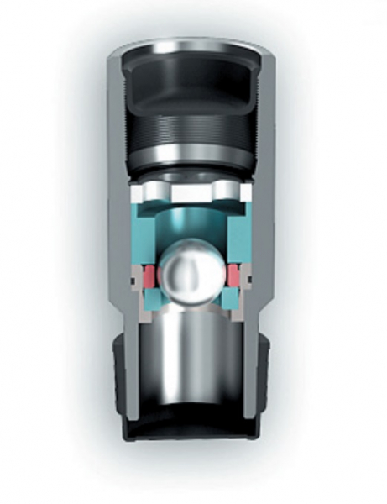

Пробка упаковочная

Направляющая решетка

Клапанная пара

Корпус

Рис.1. Общий вид обратного клапана

|  |  |  |  |
| --- | --- | --- | --- |
| № п\п | Фотография | Описание неисправности | Основные (возможные) причины |
| 1. **Корпус** | | | |
| 1. Отложения механических примесей во внутренней полости корпуса |  | Твердый налет в виде твердых мех частиц или соли | 1. Высокое содержание КВЧ. 2. Солеотложения. 3. Отсутствие ингибиторов солеотложения. |
| 1. АСПО во внутренней полости корпуса | \\novomet.ru\docs\ДИР_ИТЦ\Common\Предиктивный анализ\Классификатор отказов\ESP\Предвключенные устройства\Клапан обратный\6. мех повреждения корпуса.png | Слой мягкого маслянистого вещества | 1. Высокая концентрация парафинов и асфальтенов в добываемой жидкости |
| 1. Механические повреждения корпуса | \\novomet.ru\docs\ДИР_ИТЦ\Common\Предиктивный анализ\Классификатор отказов\ESP\Предвключенные устройства\Клапан обратный\6. мех повреждения корпуса.png | Изменение формы корпуса, вмятины, царапины, сколы на поверхности | 1. Брак производства 2. Ошибки при СПО 3. Сильное искривление скважины |
| 1. Посторонние предметы во внутренней полости корпуса клапана. | C:\Users\dobrynin.sa\AppData\Local\Microsoft\Windows\INetCache\Content.Word\2.1. Постороние предметы во внутренней полости клапана.png | В проходных сечениях/отверстиях обнаружены куски металла – следствие разрушения других частей установки | 1. Посторонние предметы в перекачиваемой жидкости. 2. Эрозионный износ деталей насоса и предвключенных. Высокое КВЧ |
| 1. Коррозия внутренней полости корпуса | \\novomet.ru\docs\ДИР_ИТЦ\Common\Предиктивный анализ\Классификатор отказов\ESP\Предвключенные устройства\Клапан обратный\8.коррозия внутренней полости корпуса.png | Коррозия. Неровная поверхность внутренней поверхности корпуса может сопровождаться его полным или частичным разрушением | 1. Отсутствие ингибитора коррозии 2. Высокое содержание коррозионно-активных веществ 3. Неверно подобраны материалы при подборе |
| 1. Механические примеси в полости корпуса | \\novomet.ru\docs\ДИР_ИТЦ\Common\Предиктивный анализ\Классификатор отказов\ESP\Предвключенные устройства\Клапан обратный\9. мех примеси в полости корпуса.png | Наличие механических примесей в полости корпуса и частично в направляющей решетке. | 1. Высокая КВЧ  2. ПКВ режим эксплуатации |
| 1. **Направляющая решетка** | | | |
| 1. Слом решетки | \\novomet.ru\docs\ДИР_ИТЦ\Common\Предиктивный анализ\Классификатор отказов\ESP\Предвключенные устройства\Клапан обратный\3. Слом решетки.png | Деформация (механическое повреждение) решетки | 1. Коррозионный либо эрозионный износ  2. Брак при изготовлении |
| 1. Износ решетки направляющей | \\novomet.ru\docs\ДИР_ИТЦ\Common\Предиктивный анализ\Классификатор отказов\ESP\Предвключенные устройства\Клапан обратный\5.износ решетки направляющей.png | Стирание стенки корпуса и направляющей решетки | 1. Попадание мех. примесей 2. Неправильные условия эксплуатации |
| 1. **Клапанная пара** | | | |
| 1. Износ седла клапанной пары | \\novomet.ru\docs\ДИР_ИТЦ\Common\Предиктивный анализ\Классификатор отказов\ESP\Предвключенные устройства\Клапан обратный\7.износ седла клапанной пары.png | Стирание кромки сольца (седла) | 1. Неправильные условия эксплуатации 2. Работа в наклонной скважине |
| 1. Износ шарика клапанной пары | \\novomet.ru\docs\ДИР_ИТЦ\Common\Предиктивный анализ\Классификатор отказов\ESP\Предвключенные устройства\Клапан обратный\4.износ шарика клапанной пары.png | Нарушение поверхности шарика.  Наличие сколов, царапин. Нарушение герметичности клапана | 1. Неправильные условия эксплуатации 2. Эрозионный износ из-за высокого КВЧ |